PRACTICA : Ús del traceroute

Informació bàsica

El programari de rastreig de rutes és una utilitat que enumera les xarxes que travessen les dades des del dispositiu final de l'usuari que els origina fins a una xarxa de destinació remota.
Aquesta eina de xarxa generalment s'executa en la línia de comandes com:
traceroute (Unix i sistemes similars)
tracert (sistemes MS Windows)
.
L'eina traceroute (o tracert) s'usa generalment per resoldre problemes de xarxes. En mostrar una llista dels routers travessats, permet a l'usuari identificar la ruta presa per arribar a una destinació determinada de la xarxa o a través de internetworks. Cada router representa un punt on una xarxa es connecta amb una altra i per on es va enviar el paquet. La quantitat de routers es coneix com la quantitat de “salts” que van viatjar les dades des de l'origen fins a la destinació.
La llista que es mostra pot ajudar a identificar problemes de flux de dades quan s'intenta accedir a un servei com, per exemple, un lloc web. També es pot usar per realitzar tasques com a descàrrega de dades. Si hi ha llocs web múltiples (miralls) disponibles per al mateix arxiu de dades, es pot rastrejar cada mirall per obtenir una clara idea de quin mirall seria el més ràpid per usar.
De totes maneres, cal tenir en compte que, a causa de la naturalesa “de malla” de les xarxes
interconnectades que formen Internet i a la capacitat del Protocol d'Internet per seleccionar
diferents rutes sobre les quals enviar els paquets, dues rutes de rastreig entre el mateix origen i
destinació realitzades amb una diferència de temps poden produir resultats diferents.
Aquest tipus d'eines generalment està inclòs en el sistema operatiu del dispositiu final.
1. Examina els resultats

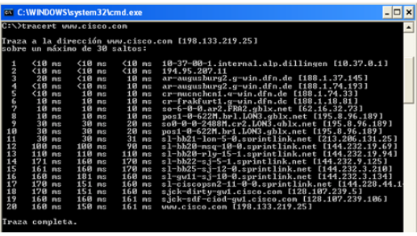
En la Figura es mostra el resultat reeixit després d'executar:
tracert www.cisco.com
La primera línia de resultat ha de mostrar el Nom de domini completament qualificat
(FQDN), seguit de l'adreça IP. El Servei de nom de domini (DNS) del servidor del
laboratori va poder resoldre el nom en una adreça IP. Sense aquesta resolució de nom,
tracert hauria fallat ( es mosta com * * * ) perquè aquesta eina funciona en les capes TCP/IP que solament
interpreten adrecis IP vàlides.
Si DNS no es troba disponible, l'adreça IP del dispositiu de destinació ha de ser ingressada
després del comando tracert, en lloc del nom del servidor.

Quants salts hi ha entre l'origen i la destinació? 20
Podem veure que aquesta comanda s'ha executat des d'una ubicació a Baviera, Alemanya.
La primera línia de resultat mostra FQDN seguit de l'adreça IP. Per tant, un servidor
DNS va poder resoldre el nom a una adreça IP. Hi ha llistes de tots els routers que les
peticions tracert han de travessar per arribar a destinació.
2. En la petició d'entrada de línia de comandes, escriu:
2.1)Per rastrejar la ruta cap a la xarxa remota, la PC que s'usi ha de tenir una connexió amb la xarxa de la classe o laboratori.
tracert www.escoladeltreball.org
Quants salts hi ha entre l'origen i la destinació? 3

tracert www.google.es
Quants salts hi ha entre l'origen i la destinació? 26
2.2)Per rastrejar la ruta cap a la xarxa remota, la PC que s'usi ha de tenir una connexió amb la xarxa de casa vostre o un altre lloc fora de l'escola del treball ( per exemple una biblioteca)

tracert www.escoladeltreball.org
Quants salts hi ha entre l'origen i la destinació? ________

tracert www.google.es
Quants salts hi ha entre l'origen i la destinació? ________

2.3) Per què creus que hi han a casa vostra que des de la classe ?

